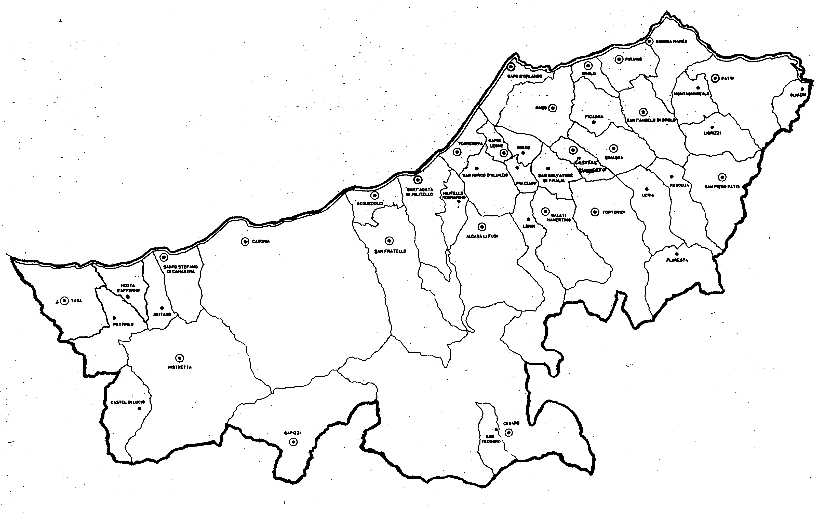
« Ricevete il mio Spirito e…
sarò sempre con voi!»
Carissimi,
l’ultimo gesto di Gesù sulla croce e il primo da Risorto è la consegna del “suo” Spirito alla comunità dei credenti e discepoli. In questo modo Egli assicura la sua presenza e opera senza sosta e senza limiti: “Andate e ammaestrate tutte le genti,… Io sarò con voi tutti i giorni sino alla fine del mondo”.
Grazie a questo impensabile e straordinario dono, Egli rende le nostre comunità manifestazione e sacramento di sé stesso: “Dove due o tre siete riuniti nel mio nome io sono in mezzo a voi”.
Grazie al dono dello Spirito Santo, Gesù nel pane e nel vino ci nutre quotidianamente con la sua carne e il suo sangue.
Grazie al dono dello Spirito, gli occhi e il cuore della comunità dei credenti sanno riconoscere Gesù in ogni uomo e in ogni donna sulla terra, qualsiasi sia la sua condizione: così, grazie allo Spirito Madre Teresa riconobbe Gesù nei poveri, Giovanni Bosco nei giovani, Giuseppe Cafasso nei carcerati,…
In chi e dove lo Spirito Santo oggi ci indica la presenza e l’opera di Gesù Risorto? Questa domanda accompagni ogni nostra preghiera, ogni riflessione e ogni scelta pastorale.
Buona estate. Con la mia benedizione.
 Ignazio Vescovo
Lettera alle
Famiglie

DIOCESI DI PATTI
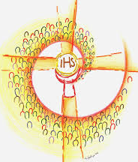
Esperienze

La Bellezza della Liturgia
"Seguendo i tempi dell’Anno Liturgico, scanditi dall’incontro domenicale, l’impegno ecclesiale e spirituale del cristiano viene profondamente incardinato in Cristo, nel Quale trova la sua ragion d’essere e dal Quale trae nutrimento e stimolo". (Dies Domini, 78)
Il tempo dell’Anno Liturgico chiamato “Tempo Ordinario”.
La Pentecoste, dicevamo lo scorso mese, è quello speciale dono di Dio che ci raggiunge al culmine della Pasqua nell’effusione dello Spirito Santo, grazie al quale tutto viene “trasfigurato”, cioè prende forma divina per portare al massimo splendore la nostra umanità e ciò che ad essa è legata. La prima “trasfigurazione” è del tempo: da semplice trascorrere cronologico di giorni, mesi, anni, lo Spirito Santo lo rende il contenitore dei gesti ineffabili dell’amore di Dio, che, a loro volta, trasfigura la “normale” storia degli uomini in “storia di Dio con gli uomini”, e cioè, in “storia della salvezza”.
Le trentaquattro settimane che compongono il “Tempo Ordinario”, o il “Tempo per Annum”, sono destinate, nel quadro dell’esperienza liturgica delle comunità cristiane, non a celebrare un particolare aspetto del mistero di Cristo, ma a manifestare e rendere attuale l’azione del Buon Pastore che guida il suo gregge verso la meta della santità, nutrendolo nei pascoli della storia con la sua Parola e i suoi Sacramenti, difendendolo dalle aggressioni dei lupi di turno con lo splendore della fede e la testimonianza dei martiri.
È, di conseguenza, il tempo del discepolato. Consapevoli di essere il privilegiato gregge guidato dal Buon Pastore, le comunità dei credenti con docilità si mettono “sotto la Parola” per attingere la luce che rischiara il senso della vita, della sofferenza, della gioia e della morte; per imparare a pregare e comunicare con il Padre; per trarre le giuste ispirazioni che indirizzino le scelte comuni e quelle personali verso la costante ricerca della volontà di Dio, l’unica che conduce alla salvezza.
È, infine, il tempo della missione. Adombrata, come Maria, dalla presenza dello Spirito Santo, ogni comunità dei discepoli di Gesù, nella ordinari età dei giorni, si fa carico di dare compimento all’opera di salvezza a favore di tutta l’umanità. Riscoprendo la varietà dei carismi elargiti in abbondanza dallo Spirito nei suoi membri, la comunità li armonizza in un cammino comune e solidale al fine di far risplendere Gesù Salvatore al quale volgere lo sguardo per ottenere salvezza e vita. (9. continua)
Un mistico incontro
Anno Liturgico e Sacramenti: Gesù si avvicina e ci salva

